Resonancia Mórfica y Campos Mórficos - Una Introducción
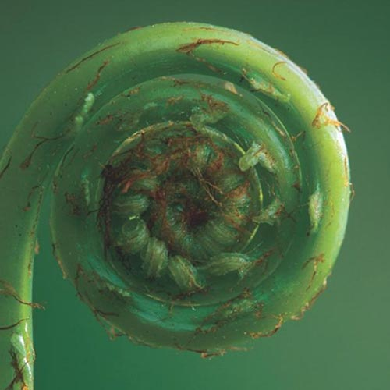
por Rupert Sheldrake
En la hipótesis de la causación formativa, discutida en detalle en mis libros Una nueva ciencia de la vida y La presencia del pasado, propongo que la memoria es inherente a la naturaleza. La mayoría de las llamadas leyes de la naturaleza se asemejan a “hábitos”.
Mi interés en los hábitos evolutivos surgió cuando estaba realizando una investigación en biología del desarrollo, y se vio reforzado por la lectura de Charles Darwin, para quien los hábitos de los organismos eran de vital importancia. Como Francis Huxley ha señalado, el libro más famoso de Darwin podría haberse titulado El origen de los hábitos.

Campos mórficos en biología.
En el transcurso de quince años de investigación sobre el desarrollo de plantas, llegué a la conclusión de que para comprender el desarrollo de las plantas, su morfogénesis, genes y los productos genéticos resultan insuficientes. La morfogénesis también depende de la organización de los campos. Los mismos argumentos se aplican al desarrollo de los animales. Desde la década de 1920, muchos biólogos del desarrollo han propuesto que la organización biológica depende de campos, llamados campos biológicos, o campos del desarrollo, o campos posicionales, o campos morfogenéticos.
Todas las células provienen de otras células, y todas heredan campos de organización. Los genes son parte de esta organización. Juegan un papel esencial. Pero no explican la organización en sí misma. ¿Por qué no?
Gracias a la biología molecular, sabemos lo que hacen los genes. Permiten a los organismos producir proteínas particulares. Otros genes están involucrados en la regulación de esta síntesis. Algunos genes identificables se activan específicamente ante nuevas etapas de desarrollo, conduciendo a la síntesis de ciertas proteínas en particular. Algunos de estos, como los genes Hox en la moscas de la fruta, gusanos, peces y mamíferos, son muy similares. En términos evolutivos, están altamente conservados. Pero la mera activación de genes como estos no puede determinar por sí misma la forma, de lo contrario las moscas de la fruta no serían diferentes a nosotros.
Muchos organismos viven como células libres, incluidas numerosas levaduras, bacterias y amebas. Algunos forman complejos esqueletos minerales, como en diatomeas y radiolarios, fotografiados espectacularmente en el siglo XIX por Ernst Haeckel. Sintetizar las proteínas adecuadas en los momentos adecuados no puede explicar los complejos esqueletos de tales estructuras sin que entren en juego muchas otras fuerzas, incluida la actividad organizadora de las membranas celulares y los microtúbulos.
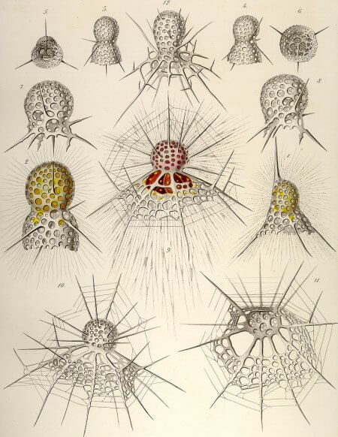
Ernst Haeckel Tafel_06
La mayoría de los biólogos del desarrollo aceptan la necesidad de una concepción holística o integradora de la organización viviente. De lo contrario, la biología continuaría fluyendo, incluso ahogándose, en océanos de datos, a medida que se secuencian más genomas, se clonan genes y se caracterizan las proteínas.
Sugiero que los campos morfogenéticos funcionan imponiendo patrones de actividad que de otra manera serían aleatorios o indeterminados. Por ejemplo, hacen que los microtúbulos se cristalicen en cierta parte de la célula en lugar de en otra, aunque las subunidades a partir de las cuales están constituidas están presentes en toda la célula.
Los campos morfogenéticos no son estáticos, sino que evolucionan. Por ejemplo: los campos de los perros y caniches afganos se han vuelto diferentes de los de sus ancestros comunes, los lobos. ¿Cómo se heredan estos campos? Propongo que se transmitan de miembros pasados de la especie a través de una especie de resonancia no local, llamada resonancia mórfica.
Los campos que organizan la actividad del sistema nervioso también se heredan a través de la resonancia mórfica, transmitiendo una memoria colectiva e instintiva. Cada individuo se basa y contribuye a la memoria colectiva de la especie. Esto significa que los nuevos patrones de comportamiento pueden propagarse más rápidamente de lo que sería posible de otra manera. Por ejemplo, si las ratas de una raza en particular aprenden un nuevo truco en Harvard, entonces las ratas de dicha raza deberían poder aprender el mismo truco más rápido en todo el mundo, por ejemplo en Edimburgo y Melbourne. Ya hay evidencia de experimentos de laboratorio (discutidos en Una Nueva Ciencia de la Vida) que esto realmente sucede.
La resonancia de un cerebro con sus propios estados pasados también ayuda a explicar los recuerdos de animales y humanos individuales. No hay necesidad de que todos los recuerdos se "almacenen" dentro del cerebro.
Los grupos sociales también están organizados por campos, como en los bancos de peces y las bandadas de aves. Las sociedades humanas contienen recuerdos que son transmitidos a través de la cultura del grupo y que en ocasiones son comunicadas explícitamente por medio de rituales que reviven una historia fundamental o mito, por ejemplo la celebración Judía de la Pascua, la Sagrada Eucaristía Cristiana y la Cena de Acción de Gracias Americana, por medio de las cuales el pasado se hace presente a través de una especie de resonancia con aquellos que han practicado los mismos rituales en el pasado.

El recuerdo de la naturaleza.
Desde el punto de vista de la hipótesis de la resonancia mórfica, no es necesario suponer que todas las leyes de la naturaleza se formaron completamente en el momento del Big Bang, como una especie de código napoleónico cósmico, o que existen en Un reino metafísico más allá del tiempo y el espacio.
Antes de la aceptación general de la teoría del Big Bang en la década de 1960, las leyes eternas parecían tener sentido. Se pensaba que el universo mismo era eterno y la evolución estaba confinada al reino biológico. Pero ahora vivimos en un universo radicalmente evolutivo.
Si queremos apegarnos a la idea de leyes naturales, podríamos decir que a medida que la naturaleza misma evoluciona, las leyes de la naturaleza también lo hacen, del mismo modo que las leyes humanas evolucionan con el tiempo. Pero entonces, ¿cómo se recordarían o aplicarían las leyes naturales? La metáfora de la ley es vergonzosamente antropomórfica. Los hábitos son menos centrados en el ser humano. Muchos tipos de organismos tienen hábitos, pero solo los humanos tienen leyes. Los hábitos de la naturaleza dependen del refuerzo de similitud no local. A través de la resonancia mórfica, los patrones de actividad en los sistemas auto-organizados están influenciados por patrones similares en el pasado, dando a cada especie y a cada tipo de sistema una memoria colectiva.
Creo que la selección natural de hábitos desempeñará un papel esencial en cualquier teoría integrada de la evolución, incluida no solo la evolución biológica, sino también la evolución física, química, cósmica, social, mental y cultural (como se analiza en La presencia del pasado).
Los hábitos están sujetos a la selección natural; y cuanto más a menudo se repiten, más probable es que se conviertan en otras cosas iguales. Los animales heredan los hábitos exitosos de su especie como instintos. Heredamos hábitos corporales, emocionales, mentales y culturales, incluidos los hábitos de nuestros idiomas.

Campos de la mente
Los campos mórficos subyacen nuestra actividad mental y nuestras percepciones, y conducen a una nueva teoría de la visión, como se discute en El sentido de ser mirado. La existencia de estos campos es experimentalmente comprobable a través de la sensación de estar mirando a sí mismo. Ya hay mucha evidencia de que este sentido realmente existe. Usted puede participar en los Experimentos de Observación a través de este sitio web. Puede leer sobre los resultados del Experimento de Observación en línea realizado a través de este sitio.
Los campos mórficos de los grupos sociales conectan a los miembros del grupo incluso cuando están a muchos kilómetros de distancia, y proporcionan canales de comunicación a través de los cuales los organismos pueden mantenerse en contacto a cierta distancia, por lo tanto, ayudan a proporcionar una explicación para la telepatía. Ahora existe una buena evidencia de que muchas especies de animales son telepáticas, y la telepatía parece ser un medio normal de comunicación animal, como se explica en mi libro Perros Que Saben Cuándo Sus Dueños Regresan a Casa. La telepatía es normal, no paranormal, natural ni sobrenatural, y también es común entre las personas, especialmente las que se conocen bien.
En el mundo moderno, el tipo más común de telepatía humana ocurre en conexión con las llamadas telefónicas. Más del 80% de la población dice haber pensado en alguien sin razón aparente, que luego llamó; o que han sabido quién estaba llamando antes de descolgar el teléfono de una manera que parece telepática. Los experimentos controlados sobre la telepatía telefónica han dado resultados positivos repetibles que son estadísticamente significativos, como se resume en El Sentido De Ser Observado y se describe en los documentos técnicos detallados que puede leer en este sitio web.
La telepatía también ocurre con los correos electrónicos, como se muestra en mi artículo Prueba automatizada para telepatía en conexión con correos electrónicos, Journal of Scientific Exploration 2009 PDF 
Los campos mórficos de la actividad mental no se limitan al interior de nuestras cabezas. Se extienden mucho más allá de nuestro cerebro a través de la intención y la atención. Ya estamos familiarizados con la idea de que los campos se extienden más allá de los objetos materiales en los que están arraigados: por ejemplo, los campos magnéticos se extienden más allá de las superficies de los imanes; el campo gravitatorio de la tierra se extiende más allá de la superficie de la tierra, manteniendo a la luna en su órbita; y los campos de un teléfono celular se extienden mucho más allá del propio teléfono. Del mismo modo, los campos de nuestras mentes se extienden más allá de nuestros cerebros.

Campos mórficos: un resumen
Las hipotéticas propiedades de los campos mórficos en todos los niveles de complejidad pueden resumirse de la siguiente manera:
1. Son totalidades auto-organizadas.
2. Tienen un aspecto tanto espacial como temporal, y organizan patrones espacio-temporales de actividad vibratoria o rítmica.
3. Atraen a los sistemas bajo su influencia hacia formas y patrones característicos de actividad, cuyo nacimiento se organizan y cuya integridad mantienen. Los fines u objetivos hacia los cuales los campos mórficos atraen a los sistemas bajo su influencia se llaman atractores. Los caminos por los cuales los sistemas generalmente alcanzan estos atractores se llaman chreodes.
4. Interrelacionan y coordinan las unidades mórficas o holones que se encuentran dentro de ellos, que a su vez son conjuntos organizados por campos mórficos. Los campos mórficos contienen otros campos mórficos dentro de ellos en una jerarquía anidada o holoarquía.
5. Son estructuras de probabilidad, y su actividad organizadora es probabilística.
6. Contienen una memoria incorporada dada por auto-resonancia con el propio pasado de una unidad mórfica y por resonancia mórfica con todos los sistemas similares anteriores. Esta memoria es acumulativa. Cuanto más a menudo se repiten los patrones particulares de actividad, más habituales tienden a ser.

